Муниципальное автономное дошкольное образовательное учреждение № 1

«Сказка»

Конспекты занятий по изобразительной деятельности для детей старшей возрастной группы

Выполнила: Рудич Л.В.

Г. Приморско- Ахтарск

**Конспекты занятий по изобразительной деятельности для детей старшей возрастной группы**

**Тема: «Винни-Пух»** (аппликация)

**Цель:** освоение техники вырезывания, используя разнообразные способы прикрепления материала на фон для получения объемной аппликации; передача выразительности образа, через качественное выполнение частей и использование творческого подхода в применении деталей (цветок, шарик…)

**Задачи:**

* развивать зрительный контроль действия рук, давать возможность каждому из детей проявлять самостоятельность в выборе способов украшения работы, развивать творческие способности;
* учить детей создавать объёмную аппликацию игрушки из частей, правильно передавая их относительную величину;
* закреплять умение вырезать части круглой и овальной формы, аккуратно наклеивать изображение, красиво располагать на листе бумаги;
* воспитывать доброжелательные отношения к окружающим.

**Оборудование:** ножницы, подставка для ножниц, кисточка, розетка с клейстером, салфетка, подставка для кисти, коробка для обрезков, поднос деталями для игрушки, клеенка, жёлтый картон размером альбомный лист, образец, природный материал (семечки арбуза, дыни), пуговицы.

**Ход занятия**

-Ребята, к нам в группу пришло письмо, а от кого оно вы узнаете, если отгадаете загадку.

Он весел и незлобен

Этот милый чудачек,

Для него прогулка – праздник

И на мёд особый нюх

Это плюшевый проказник

Медвежонок ... (*Винни–Пух*)

- Давайте, почитаем, что он пишет: «Дорогие ребята, сделайте, пожалуйста, много моих фотографий, я их хочу подарить своим друзьям, нужно успеть до зимы. Заранее вам благодарен - Винни-Пух»

- Ребята, а почему он просит сделать до зимы? (*зимой медведи спят*) А где они спят? (*в берлоге*) Молодцы, догадались.

- Давайте вспомним друзей Винни-Пуха и расскажем, какое у них настроение.

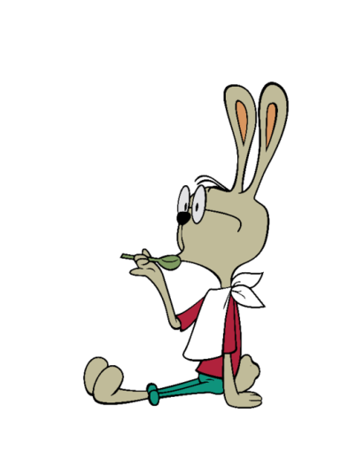 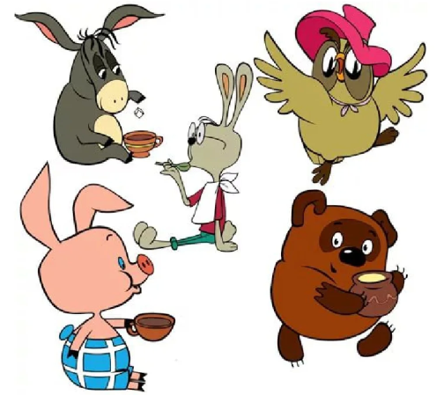

- А у Винни какое настроение? Можно ли отправлять друзьям фото с таким настроением? Давайте сделаем фотографии веселого Винни-Пуха.

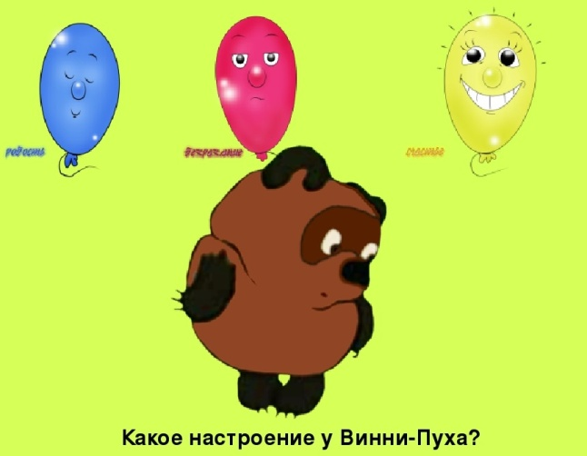

- Для того чтобы фотографии получились хорошие, давайте внимательно её рассмотрим.

- Как расположен лист бумаги вертикально или горизонтально? *(вертикально*)

- В какой части листа находится изображение Винни-Пуха? (*в середине* *листа*)

- Из каких частей тела состоит изображение Винни- Пуха? (*голова, туловище, лапы верхние и нижние)*

- Какие детали есть на голове? (*уши, нос, рот, глаза*)

- Какую форму имеет голова? (*круглую*)

- Есть ли части тела такой же формы? (*туловище)*

- На какую геометрическую форму похожи лапы? (*овал*), есть ли на фотографии предметы такой же формы (*воздушный шарик*). На какую форму похожи уши? (*полукруг*)

- Из какого квадрата будем вырезать туловище? почему вы так думаете? (*оно большого размера*) Покажите на мольберте.

- Какого размера квадрат нам потребуется для головы? (*поменьше)*

- С какой детали начнём делать фото? (*с туловища*)

- В какой части листа будет располагаться туловище? (*чуть пониже середины листа)*

- Где будет располагаться голова? (*в верхней части туловища, на голове - уши)* Где будут расположены верхние лапы? (*справа и слева туловища, а нижние лапы в нижней части туловища)*

- Обратите внимание, лапы у медвежонка двигаются, как нужно приклеивать детали? (приклеить кончик детали)

- Теперь, когда мы рассмотрели изображение медвежонка, давайте вспомним способы вырезания деталей (*садятся за столы*). Показываю и объясняю способ вырезания круга из квадрата.

- Кто подскажет, как нужно сложить прямоугольник, чтобы получилось два квадрата? (*пополам*), что мы можем вырезать из квадрата? (*уши*), как? (**закруглить верхние углы**)

- А чтобы лапы были одного размера нужно прямоугольный лист бумаги сложить пополам и ещё раз пополам и вырезать одну деталь, получатся 4 лапы овальной формы.

- Как из прямоугольника вырезать овал? (*закруглить все четыре уголка*).

- С чего начнём работу? (*вырезаем все детали, выкладываем изображение на листе и после наклеиваем)*

- Ребята, детали лица (*нос, рот, глаза*) вы найдёте на подносе. Если останется время можно сделать травку и воздушный шар.

- Теперь, когда мы всё рассмотрели, я уверена что вы сделаете замечательные фотографии.

Приступайте к работе.

*После вырезывания всех деталей проводится физкульминутка «Мишка»*

Физкульминутка «Мишка»

Топай, мишка,

Хлопай, мишка,

Приседай со мной братишка.

Руки вверх, вперёд и вниз -

Улыбайся и садись.

Дети продолжают работу. Вывешиваем готовые фотографии на доске.

- Вот, сколько много, получилось портретов и все они замечательные, все старались, я думаю, что медвежонок будет рад. Что было делать трудно? Что легко? Какая фотография понравилась вам? На какой фотографии Винни- Пух получится самым веселым?



Приложение №1

Приложение№2 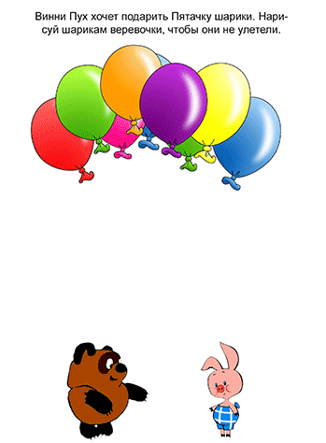Приложение № 3

**Тема: «У лукоморья дуб зелёный»**

**Задачи:**

* формировать эстетические чувства передачей художественного образа различными техниками (скатывание бумаги, пластилинография, сыпучий материал, тычкование, оттиск мятой бумагой, засушенные растения);
* развивать чувство композиции, фантазию и творчество;
* учить создавать сказочный, выразительный образ;
* воспитывать аккуратность при выполнении работы.

**Материалы и оборудование**: картина «Дубы» И. И. Шишкина; картон А 4, клей ПВА, салфетки зелёного цвета, гуашь, пластилин, сухой чай, бумага, сухие листья, засушенные листья дуба, кисти, вода.

Предварительная работа: знакомство с разными породами деревьев, наблюдение на прогулке, экскурсия в парк, рассматривание иллюстраций, дидактическая игра «Узнай, с какого дерева лист», работа с нетрадиционным материалом.

**Ход занятия**

- Друзья мои, сегодня я вас приглашаю в удивительное сказочное путешествие. А главным героем нашей сказки будет … отгадайте загадку:

Тёмной он покрыт корой,

Лист красивый, вырезной,

А на кончиках ветвей

Зреет много желудей. (*Дуб*)

- Расскажите, какое это дерево?

- Можем ли мы его отличить от других деревьев?

- Какие у него листья?

- Есть ли у него плоды?

- Какого сказочного героя напоминает нам дуб? (*Богатыря*)

- А богатырь, он какой? (*сильный, стойкий, мощный*).

- Знаете ли вы поговорки о дубе? (*Крепкий как дуб, мудрый как старый дуб*).

- Как называется лес, где растут дубы? (*дубрава, дубовая роща*).

- Посмотрите, как изобразил дубы художник И. И. Шишкин в своей картине

- Что вы видите?

- Несокрушимые дубы – великаны, озарённые солнцем, вздымаются к лазурному небу. Листва зелёная и трава под дубами тоже зелёная. А через ветки дубов видно голубое, чистое небо. Картина солнечная, светлая, яркая. Дуб это могучее дерево с высоким кряжистым стволом серовато-коричневого цвета. Толстые, узловатые резко изгибающиеся ветки отходят от ствола почти под прямым углом, на концах разветвляются на множество коротких тонких веточек, густо опушенными изрезанными листьями красивой формы, создающими пышную, раскидистую крону. Дуб напоминает богатыря – твёрдого, сильного, стойкого, мощного.

Этюд на расслабление и фантазия «Разговор с ле­сом».

После этого звучит спокойная музыка, и воспитатель предлагает детям пофантазировать, каким они видят лес, в котором рос дуб. Далее предлагает закрыть гла­за, мысленно перенестись в лес, представить кустар­ники, деревья, травы, цветы и т.д.; пообщаться с ле­сом: мысленно потрогать листочки, траву, понюхать цветы, воздух, подставить лицо ветерку, прислушаться к лесным звукам. Дети делятся впечатлениями от «раз­говора с лесом».

Педагог предлагает представить, как разговарива­ют листья на деревьях (*тихо шелестят, когда ветерок маленький; громко шумят, когда сильный; едва тре­пещут, если безветренно*).

Психогимнастика. Этюд «Деревья»

Представьте, что вы деревья. Деревья тянутся к солнышку каждой веточкой, каждым листочком. (*Дети поднимают руки вверх, поднимаются на носочки, шевелят пальцами.*)

Но вот подул ветерок, веточки и листочки шевелятся и раскачиваются. (*Дети раскачиваются, раскачивают вытянутые вверх руки вправо и влево*.)

Ветер дует сильно, но корни в земле. (*Дети сильнее раскачиваются*).

Пошел дождь, и капли застучали по листикам и веточкам. (*Дети встают друг за другом и пальцами похлопывают по спине впереди стоящего ребенка*.)

Деревьям жалко друг друга. (*Дети поглаживают друг друга по спине*).

Дождь закончился, деревья сбросили лишнюю влагу (*дети встряхивают руками)* и опять потянулись к солнцу (*вытягивают руки вверх и шевелят пальцами - «листочками»*).

- Дубы – богатыри часто встречаются в сказках. Послушайте отрывок из стихотворения А. С. Пушкина.

У лукоморья дуб зелёный,

Златая цепь на дубе том,

И днём и ночью кот учёный

Всё ходит по цепи кругом:

Идёт направо – песнь заводит,

Налево – сказку говорит.

Там чудеса, там леший бродит,

Русалка на ветвях сидит.

Там на неведомых дорожках

Следы невиданных зверей,

Избушка там на курьих ножках

Стоит без окон, без дверей…

- Как вы представляете учёного кота? Какой он? (*важный, умный, мудрый, хитрый, лукавый).*

- Предлагаю вам создать образ сказочного дуба и по желанию учёного кота. А чтобы ваша работа была сказочной, я вам приготовила необычный материал. Вы уже работали с этими предметами и знаете с чего начинать и как создать интересный образ. Используйте любые материалы. Приступайте к работе. (*Дети выбирают нетрадиционные материал для работы, садятся за столы. Примеры изображения дуба: ствол – сухой чай, пластилин, гуашь; крона – зелёные салфетки, сухие перетёртые листья, засушенные листья дуба, пластилин*).

Итог занятия.